TIPURILE DE MISE-EN-PLACE

APLICAȚII PRACTICE
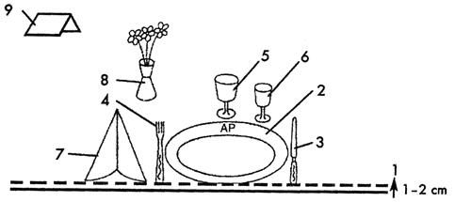

2

FIȘĂ DE LUCRU 1

Identifică tipul de meniu pentru care a fost realizat mise-en-place-ul din imagine și și specifică obiectul de inventar corespunzător fiecărui număr;

Realizează un meniu pentru mise-en-place-ul din imagine;
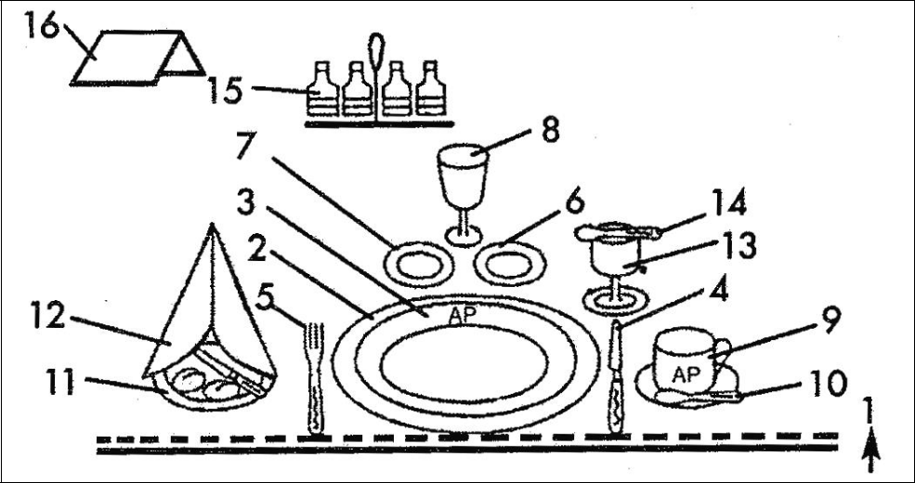

Nr. obiectului
de inventar | Denumirea obiectului de inventar
1.
2.
3.
4.
5.
6.
7.
8.
9.
10.
11.
12.
13.
14.
15.
16.
Tipul
mise-en-
place-ului

3
FIȘĂ DE LUCRU 2

Identifică tipul de meniu pentru care a fost realizat mise-en-place-ul din imagine și și specifică obiectul de inventar corespunzător fiecărui număr;

Realizează un meniu pentru mise-en-place-ul din imagine;
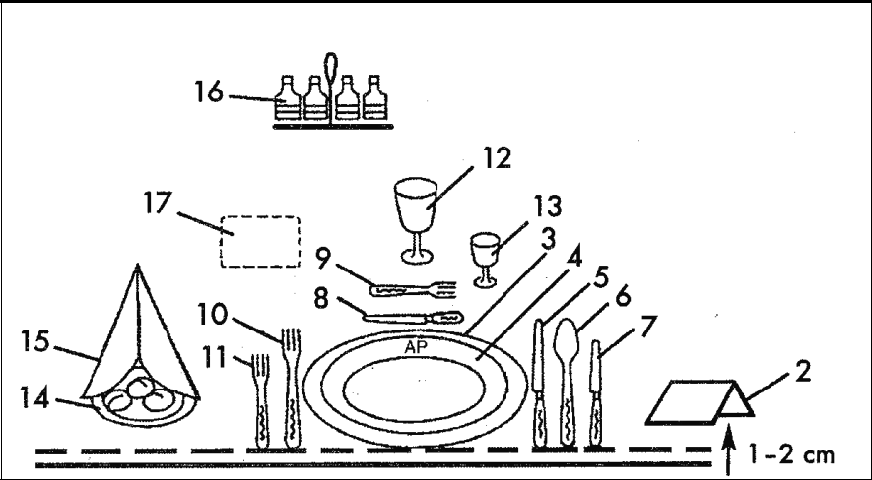

Nr. obiectului
de inventar | Denumirea obiectului de inventar
17.
18.
19.
20.
21.
22.
23.
24.
25.
26.
27.
28.
29.
30.
31.
32.
33.
Tipul
mise-en-
place-ului

5

FIȘĂ DE LUCRU 3

Identifică tipul de meniu pentru care a fost realizat mise-en-place-ul din imagine și și specifică obiectul de inventar corespunzător fiecărui număr;

Realizează un meniu pentru mise-en-place-ul din imagine;
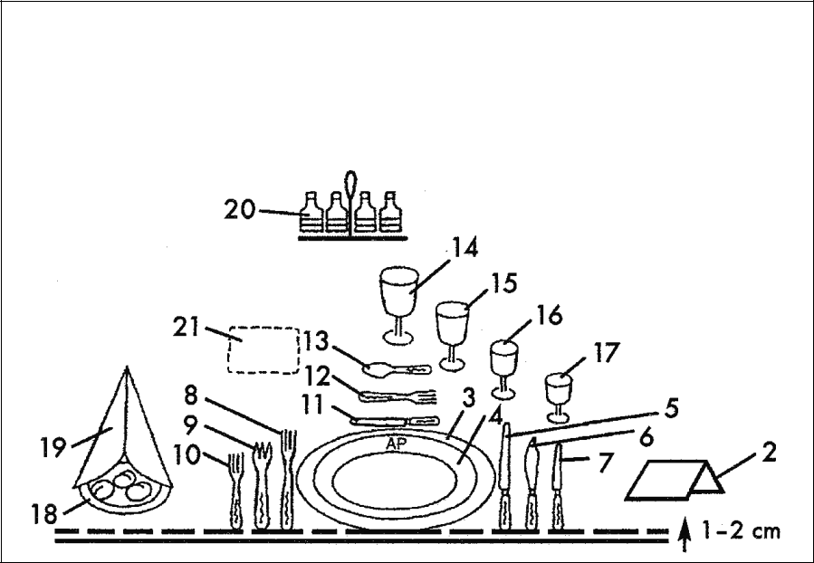

Nr. obiectului de
inventar | Denumirea obiectului de inventar
1.
2.
3.
4.
5.
6.
7.
8.
9.
10.
11.
12.
13.
14.
15.
16.
17.
18.
19.
20.
21.
Tipul mise-en-
place-ului

7
FIŞĂ DE LUCRU 4

Completaţi rebusul de mai jos.

A-B este sinonim cu aranjarea mesei pentru întâmpinarea clienților.

1. Decorul este realizat pentru a crea un ............................. plăcut

- Aprovizionarea cu materie primă se poate face de la piață sau de la

.........................................

3. Tacâmurile pentru ............................. se așează pe masă deasupra farfuriei suport.

- Este controlul calitativ și cantitativ al materiei prime

- Cuprinde totalitatea elementelor folosite la înfrumusețarea salonului de servit.

- Denumirea controluli calitativ realizat cu ajutorul organelor de simț

7. Paharul de vin se așază în parte .....................a paharului de apă

- Tacâmul ce este așezat in partea stângă a consumatorului

- Amestec de condimente folosite la frăgezirea, maturarea cărnii

- Tacâmul ce este așezat in partea dreaptă a consumatorului

- Ultima etapă din circuitul materiei prime în unitatea de alimentație publică.

A

1

2

3

4
5
6

7

9

10

11

B

9

FIȘĂ DE LUCRU 5

În restaurantul „SENATOR” din Slatina soseşte un grup format din 3 consumatori care comandă la cină un meniu format din :

- Saramură de pui a la Pleniţa

- Clătite cu dulceaţă

- Mămăliguţă cu brânză şi smântână

- Păine

- Vin roşu

- Salată de varză albă

- Apă minerală

Sarcini de lucru
- Stabiliţi ordinea de servire a preparatelor

- Efectuaţi mise-en-place-ul

- Alegeţi sistemele de servire şi debarasare necesare în această situaţie

- Treceţi în tabelul de mai jos obiectele de inventar folosite la realizarea mise-en-place-ului, locul în care acestea e găsesc pe masă

Obiectele de inventar | Locul acestora pe masă

11

FIȘĂ DE LUCRU 6

Realizați mise-en-place-ul simplu (de întâmpinarea)

- Treceţi în tabelul de mai jos obiectele de inventar folosite la realizarea mise-en-place-ului, locul în care acestea e găsesc pe masă

Obiectele de inventar | Locul acestora pe masă

12
FIȘĂ DE LUCRU 7

În restaurantul „AMBASADOR” din Slatina soseşte un grup de consumatori care comandă la dejun un meniu reprezentat de:

- Crochete de caşcaval

- 50 ml gin cu lămâie şi apă minerală

- File de şalău pane cu cartofi natur

- Vin muscatt Ottonel cu apă minerală

- Clătite cu dulceaţă

- Păine albă

- Cafea

- Supă cremă de legume

Sarcini de lucru

- Stabiliţi ordinea de servire a preparatelor

- Efectuaţi mise-en-place-ul

- Alegeţi sistemele de servire şi debarasare necesare în această situaţie

- Treceţi în tabelul de mai jos obiectele de inventar folosite la realizarea mise-en-place-ului, locul în care acestea e găsesc pe masă

Obiectele de inventar | Locul acestora pe masă

13
FIȘĂ DE LUCRU 8

- Identificați obiectele de inventar amplasate greșit în imaginea de mai jos și precizați poziția lor corectă în cadrul mise-en-place-ului.

- Realizați un meniu pentru mise-en-place-ul din imagine.
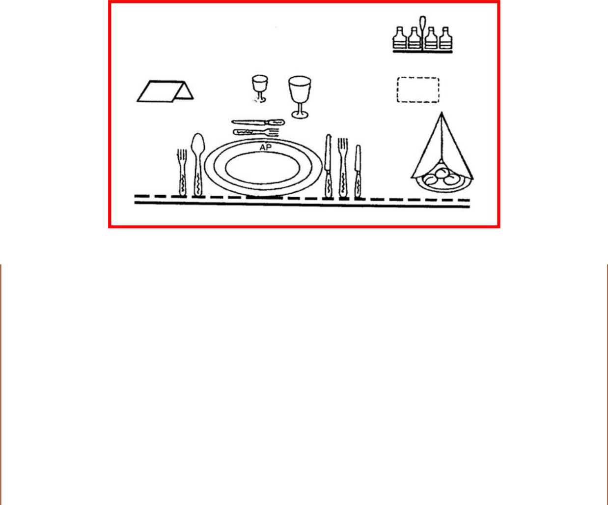

Obiectul amplasat gresit

Pozitia corecta a obiectului de inventar

14

